Project Proposal

Sistem Komputerisasi
Administrasi
Bank Perkreditan Rakyat (BPR)

Head Office :
Celeban UH 3/584 Yogyakarta
Telp. (0274) 373063, Hp. 0817267819
Email : ahmadsahalm2@gmail.com

Informasi Dokumen

Nama Proyek: Sistem Komputerisasi Administrasi BPR
Manager Proyek: No Dokumen:

Fase Intensive: Metode kualitas revisi: Disusun oleh: | Proposal Proyek  Evaluasi Tim  Ahmad Sahal S.Kom,M.Cs | Tanggal Dokumen  Tanggal Persiapan: | 23 Sept 2014
Revisi oleh: |  | Review Date:
Daftar Distribusi
Dari |  | Tanggal | Phone/Fax

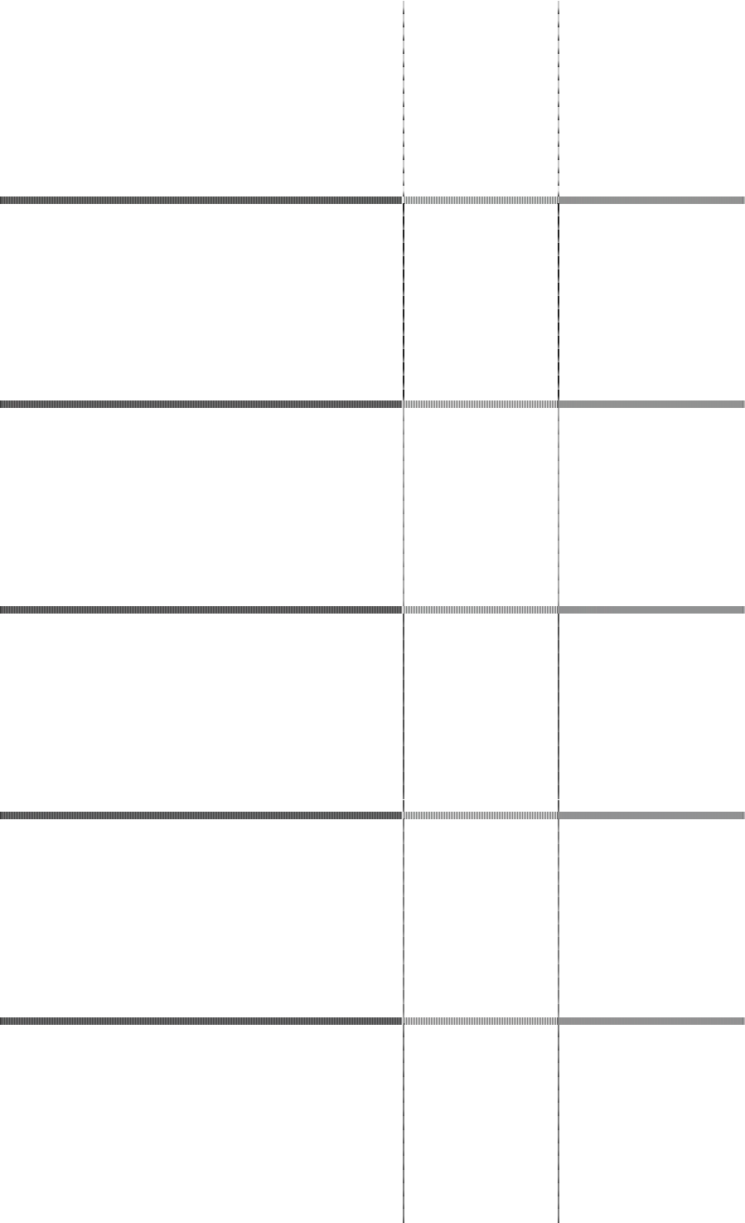
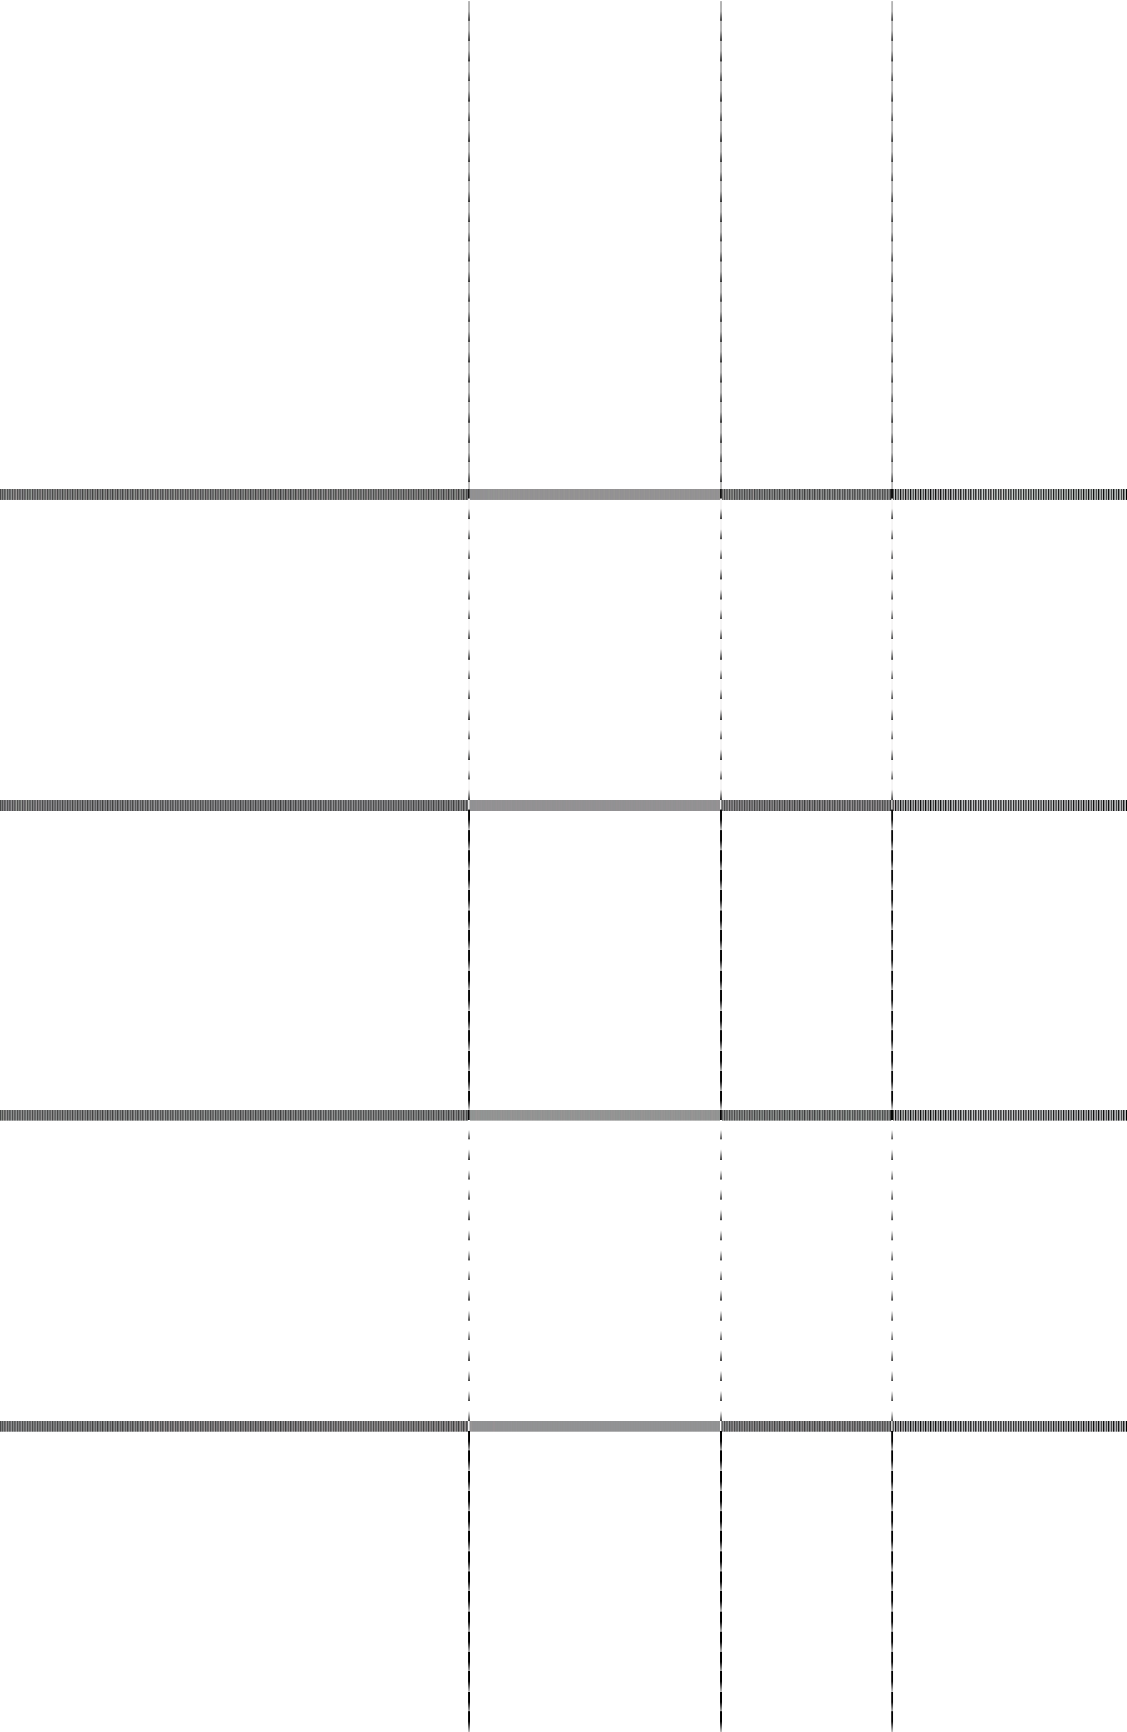
Kepada Tindak lanjut* Batas akhir tanggal
Phone/Fax

* Tindak lanjut: disetujui, revisi, pemberitahuan, file, tindak lanjut yang diperlukan, lain-lain

Revisi

Revisi no. Tanggal

Revisi

Oleh keterangan Nama file

KONTAK PERSON

Name Phone Number
Ahmad Sahal, S.Kom,M.Cs 0817267819
Hardiono 0274-274461

Sistem Informasi Berbasis Visual

Seiring dengan perkembangan dunia ilmu pengetahuan dan teknologi, khususnya dibidang komputer dan sistem informasi menjadikan peranan program aplikasi dengan menggunakan bahasa komputer sangat diperlukan. Bahasa komputer yang dimaksud adalah bahasa komputer dengan berbasis database dan bahasa komputer yang support jaringan pula.

Sebuah program aplikasi yang terpadu adalah kesatuan dari beberapa program aplikasi dengan berbasis database yang dipadukan dengan kemampuan program dan sebuah sistem jaringan beserta dengan brainware sebagai administrator maupun user. Tahapan dalam pembangunan sebuah program aplikasi terpadu adalah :

1. Analisis Sistem Lama
2. Design Sistem (Perancangan Sistem)
3. Penulisan Program
4. Implementasi Program
5. Maintenance Program

Untuk itu diperlukan suatu analisis sistem dan design sistem secara terpadu (terintegrasi) sehingga tujuan-tujuan (goals) dapat tercapai sesuai dengan yang telah direncanakan. Perancangan sistem secara terpadu ini adalah faktor yang sangat penting berkenaan dengan perkembangan perusahaan di masa yang akan datang, di samping itu juga akan lebih menghemat biaya jika dibandingkan dengan pembuatan sistem yang sepotong-sepotong tanpa adanya integrasi yang baik.

Sebagai langkah awal, kami akan menawarkan suatu sistem informasi terpadu, yang di dalamnya mengandung beberapa sub sistem.

Demikian proposal perancangan sistem komputerisasi BPR ini, atas perhatiannya kami mengucapkan terima kasih atas terjalinnya kerja sama ini.

Team Penyusun,

Kata Pengantar .......................................................................................................... | 3
Daftar Isi ......................................................................................................................... | 4
Keunggulan Produk ....................................................................................................... | 5
Pendahuluan ................................................................................................................... | 6
Rincian Penawaran Harga ................................................................................................ | 9
Kebutuhan Hardware ...................................................................................................... | 11
Metode Implementasi...................................................................................................... | 12
Desain Modul ................................................................................................................. | 13
Team Pengembang ........................................................................................................ | 16
Kesimpulan .................................................................................................................... | 17
Halaman Persetujuan .................................................................................................... | 18

Sistem Informasi Multiuser Terpadu
a. Sistem informasi terpadu dan multi user dengan client yang tidak kami batasi. Satu Server berbasis Linux dan Windows bisa dikoneksikan dengan client yang tak terbatas, hingga 50 client.
b. Sistem informasi yang menyediakan layanan komputer informasi untuk layanan nasabah.

Sistem Informasi On-Line Antar Cabang
a. Dengan desain jaringan terpadu, Sistem informasi ini didesain dapat melayani nasabah antar cabang.
b. Sistem informasi didesain dengan metode data tersebar, dimana sistem akan mengakses data antar cabang apabila terjadi transaksi on-line.

Sistem Informasi Support Website
a. Dengan modul tambahan, Sistem informasi ini didesain support website, sehingga database berbasis Sql dan PHP bisa langsung terkoneksi dengan
cara memposting dari sistem ini.
b. Layanan website bisa dikembangkan ke dalam sebuah sistem informasi berbasis web.

Pendahuluan

Gambaran Umum
Secara umum SISTEM KOMPUTERISASI ADMINISTRASI BPR ini meliputi :

Simpanan

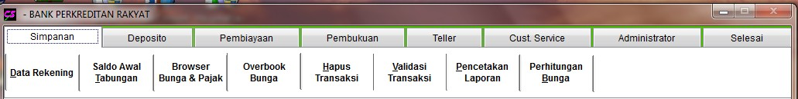

• Data Rekening
• Saldo Awal Tabungan
• Browse Bunga & Pajak
• Overbook Bunga
• Hapus Transaksi
• Validasi Transaksi
• Perhitungan Bunga
• Laporan
o Nominatif Tabungan o Transaksi Tabungan o Rekening Koran
o Daftar Mutasi Tabungan
o Laporan Bunga
o Pencetakan Kartu/Buku Tabungan
o Lap. Labul BI

Simpanan Berjangka

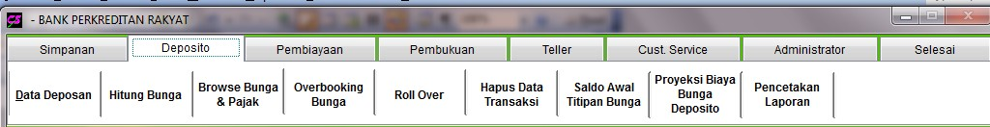

• Data Deposan
• Hitung Bunga
• Browse Bunga & Pajak
• Overbooking Bunga
• Roll Over
• Saldo Awal Titipan Bunga
• Laporan
o Laporan Transaksi
o Daftar Posisi Deposito

o Jadwal Pemberian Bunga & Pajak
o Bilyet Deposito
o Deposito Jatuh Tempo
o Trans. OB. Bunga ke Titipan
o Laporan Mutasi Titipan
o Riwayat Bunga
o Lap.Labul BI

Pembiayaan
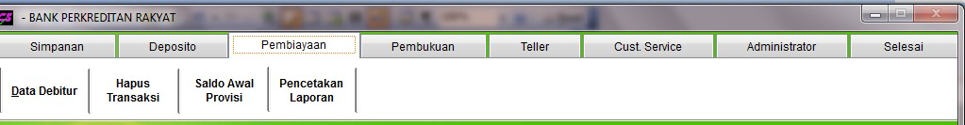

• Data Debitur
• Hapus Transaksi
• Validasi Transaksi
• Saldo Awal Provisi
• Laporan
o Daftar Nominatif
o Transaksi Pembiayaan
o Pencetakan Jadwal Pembiayaan
o Pencetakan Kartu Angsuran
o Kolektibilitas
o Surat Perjanjian
o Lap. Labul BI
o Dll

Pembukuan
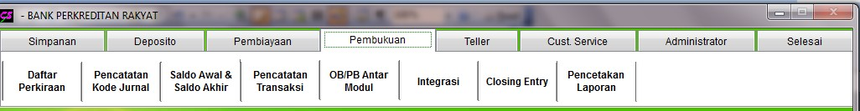

• Daftar Perkiraan
• Pencatatan Kode Jurnal
• Saldo Awal & Saldo Akhir
• Pencatatan Transaksi
• Integrasi
• Closing Entry
• Laporan
o Daftar Perkiraan o Jurnal Transaksi o Buku Besar
o Neraca
o Laba Rugi

Teller

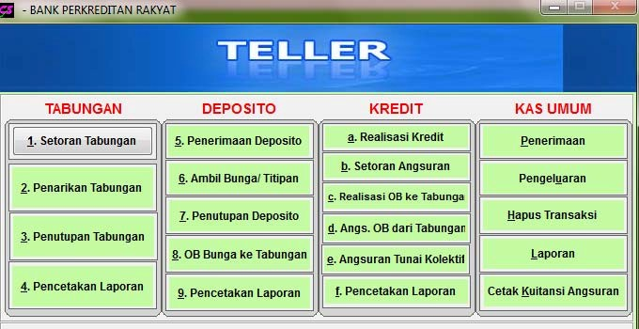

• Tabungan
• Deposito
• Kredit
• Kas Umum

Cust. Service

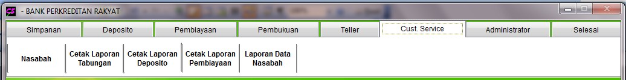

• Nasabah
• Cetak Laporan Tabungan
• Cetak Laporan Deposito
• Cetak Laporan Pembiayaan
• Informasi Rekening
• Simulasi Kredit
• Laporan Data Nasabah

Administrator
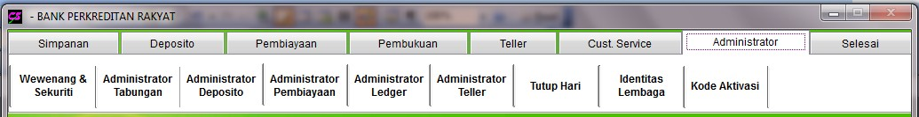

• Wewenang & Sekuriti
• Administrator Tabungan
• Administrator Deposito
• Administrator Pembiayaan

• Administrator Ledger
• Administrator Teller
• Tutup Hari
• Identitas Lembaga
• Register

Implementasi Produk

Di dalam proposal ini menjelaskan sistem order manajemen. Solusi terdiri atas sekumpulan produk yang akan diimplementasikan oleh tim pengembang. Implementasi akan terdiri atas solusi-solusi sesuai dengan tabel di bawah ini.

Solusi Utama
Produk | Aplikasi Program Sistem Informasi Administrasi BPR  Berbasis Database Postgresql Server Dengan Platform Bahasa Pemrograman Visual Basic 6. Atau Visual Basic.Net
Implementasi | 1. manajemen proyek  2. analisis terhadap proses manual  3. disain sistem dan implementasi  4. dokumentasi proyek  5. training untuk pengguna lokal  6. dukungan dan konsultasi selama proyek
Training | - IT service management  - IT network administration  - End User (Operator)
Integrasi jaringan dengan sistem eksisting
Setiap aplikasi yang akan di-integrasikan dengan basis data memerlukan penelitian dan pengkajian lebih lanjut
Koneksi Data | 1. integrasi sistem akan dikoneksikan dengan  menggunakan keunggulan Pemrograman Visual Basic 6.0 dengan modus share  2. disain system dan implementasi
Network/Jaringan | 1. koneksi intranet menggunakan lan card dengan hub/switch hub.  2. koneksi intranet menggunakan Wireless Lan (WFi).  3. dimanajemen oleh network administrator.

No: | Uraian | Biaya
1 | Modul Tabungan
2 | Modul Simpanan Berjangka
3 | Modul Deposito
4 | Modul Pembukuan
5 | Modul Teller
6 | Modul Customer Service
7 | Modul Utility
8 | Modul Laporan BI
9 | Training Program
10 | Konversi data ke Program Baru
 | TOTAL | 150.000.000,-

Keterangan :

9 Perawatan Sistem Garansi selama 3 (Tiga) Bulan.

9 Licensi Program hanya dapat digunkaan 1(satu) cabang

Komputer Server
No | Product Apps | Product name
1 | Server | o Intel Core I7 2 GHz  o Memory 4 G DDR3  o IDE Disk Drive 500 GB  o PS/2 Keyboard+mouse  o TNT VGA Card AGP Slot 8MB  o LINUX / Windows 2003 Server  o Monitor 15”  o Ethernet 10/100TX

Networks
No | Product Apps | Product name
1 | Switch/Hub | Switch/Hub
 |  | - 24 Port Stack Managable
2 | LAN cable | RJ 45 standard Cable
 |  | - 2 Roll RJ45 cable pack

PC Client
No | Product Apps | Product name
1 | PC client | o Intel Core I3  o Memory 2 G DDR3  o IDE Disk Drive 500 GB  o PS/2 Keyboard+mouse  o TNT VGA Card AGP Slot 8MB  o Windows XP  o Monitor 15”  o Ethernet 10/100TX

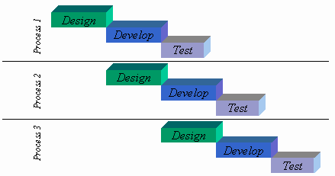
Sebagai upaya untuk lebih menghubungkan antara project Sistem Komputerisasi Administrasi BMT/BPR dengan kebutuhan instansi, implementasi aplikasi akan dilakukan dengan proses pipeline sebagi berikut:

gambar - 2

Berbeda dengan proses pengembangan tradisional, dimana proses ini akan menunggu keseluruhan spesifikasi harus diselesaikan. Pipeline proses mempunyai tim untuk didesain yang akan memulai sebuah proses baru dan secepatnya diselesaikan secepatnya dan memberikan hasil disain ke tim developer. Demikian juga dengan tim developer ini, akan menyediakan kode untuk dites oleh tim uji. Dalam setiap proses, manejemen proyek adalah independen, dan hampir kesemua unit uji dapat diselesaikan pada saat proses dalam kerangka proses aktifitas.

Beberapa modul aplikasi di buat dalam lay out sebagai berikut :

1. Login Session

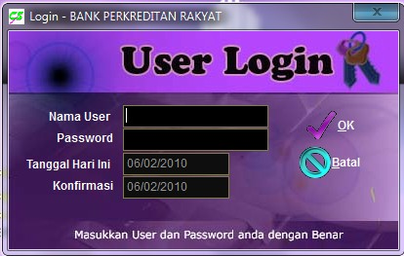

2. Tampilan Awal Menu

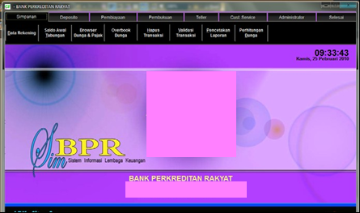

3. Entry Model

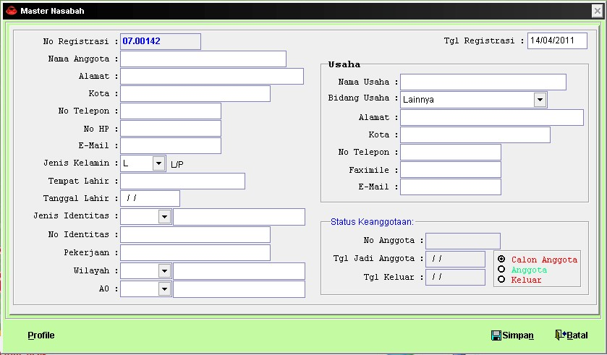

4. Model Pencarian
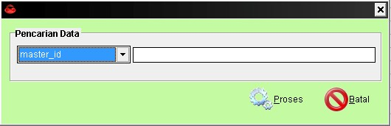

Team Pengembang

1. Ahmad Sahal – Supervisor
Pendidikan : S-2 Ilmu Komputer
Fakultas MIPA Prodi Ilmu Komputer Universitas Gadjah Mada

Pengalaman Kerja:
1993-2004 Programmer dan pengelola Lab. Komputer
2004-2007 Programmer dan Analist System
2009-Skrng Fakultas Sains dan Teknologi Prodi Manajemen Informatika
Universitas Respati Yogyakarta
Posisi: Dosen dan Jabatan Struktural Koordinator Laboratorium.

Prestasi
• Pengerjaan sistem informasi Penjualan ZealXindo 1999
• Pengerjaan sistem informasi Penjualan Maju Jaya 2000
• Pengerjaan sistem informasi Minimarket Janu Putra 2000
• Pengerjaan sistem informasi Minimarket DD Swalayan 2001
• Pengerjaan sistem informasi Minimarket Diva Swalayan 2002
• Pengerjaan sistem informasi Minimarket D&A Swalayan 2003
• Pengerjaan sistem informasi Akademik UP-45 Yogyakarta 2004
• Pengerjaan sistem informasi Administrasi BMT Maju Jaya Yogyakarta 2005
• Pengerjaan sistem informasi Akademik Perikanan Yogyakarta 2005
• Pengerjaan sistem informasi Administrasi Solid Ponorogo 2007
• Pengerjaan sistem informasi Administrasi BMTGCM Yogyakarta 2008
• Dan masih banyak lagi.

2. Muhammad Diqi, MT – IT Support
Pendidikan : S-2 Teknik Elektro
Universitas Gadjah Mada

Pengalaman Kerja:
2009-2012 Konsultan Rekompak
2012-sekarang Dosen Tetap Prodi Teknik Informatika Universitas Respati Yogyakarta

Kesimpulan

Dari uraian di atas, dapat kami simpulkan bahwa sistem akan berjalan lebih baik serta mempunyai keterkaitan yang mendasar, sehingga dapat dikembangkan untuk masa-masa yang akan datang tanpa harus mengubah sistem secara keseluruhan.

Untuk menunjang sistem informasi terpadu yang telah kami buat di atas, diperlukan ketersediaan sarana dan prasarana penunjang yang telah disebutkan di atas.

Demikian proposal ini kami buat, semoga dapat berguna sesuai dengan perencanaan yang telah ditetapkan.
Ilustrasi hubungan antar cabang:

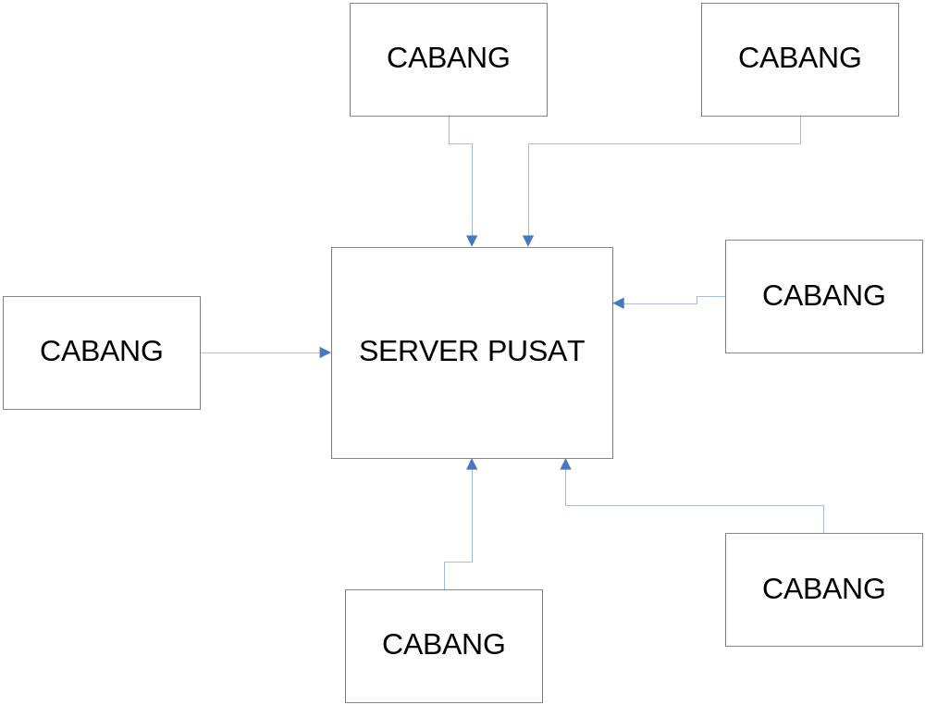

Server Pusat : adalah tempat menampung data secara sentral
Cabang : adalah cabang dari BPR yang dihubungkan dengan koneksi internet

